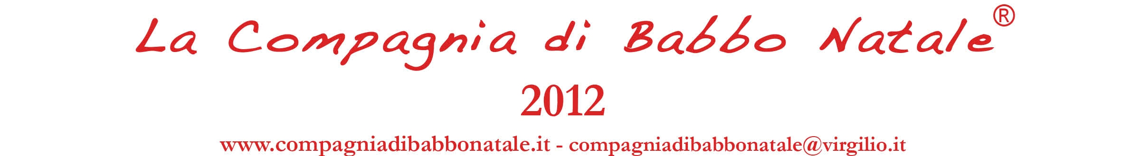


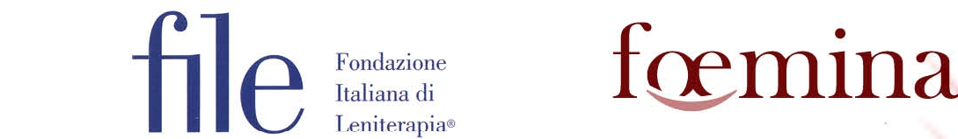


Comunicato stampa, 19 Dicembre 2012

Dolce Natale firmato Prandelli e Compagnia dei Babbi
L’associazione benefica pubblica un ghiotto ricettario con il contributo del coach della Nazionale. I proventi della campagna 2012 destinati alle fondazioni File e Foemina, all’Istituto degli Innocenti e ai servizi sociali del Comune

Firenze – Abito rigorosamente rosso, barbona bianca e cappello col pon pon, Cesare Prandelli in versione Babbo Natale si è messo ai fornelli e con l’amico Wanny Di Filippo, alias mister Bisonte, ha sfornato una deliziosa mousse al cioccolato.
E’ una delle 31 ghiottissime ricette dolciarie casalinghe che la Compagnia di Babbo Natale ha pubblicato in questi giorni nel contesto del programma di iniziative 2012 destinate a raccogliere fondi per aiutare i bambini sfortunati attraverso le fondazioni File e Foemina, l’Istituto degli Innocenti e i servizi sociali del comune di Firenze.
Edizione fuori commercio distribuita a scopo benefico, il volumetto (I dolci della Compagnia di Babbo Natale) è curato da Roberto Giacinti, il fondatore dell’associazione cresciuta in questi anni fino ad aggregare ormai oltre sessanta Babbi, dietro le cui barbe e baffi si nascondono altrettanti noti fiorentini, per lo più professionisti e imprenditori.
Lavorando a coppie, hanno tutti contribuito attingendo a memorie e menù familiari. La mousse di Prandelli, ad esempio, è ereditata dalla nonna paterna. Ingredienti e dosi? Si rimanda al libro. Qui ci limitiamo alle secche avvertenze dell’autore: “Per ottenerla molto spumosa scegliere bene la panna ed è importantissimo montare a neve fermissima gli albumi”. La panna. Neve fermissima. Capito?
Dunque 31 ricette: l’architetto Massimo Ruffilli propone il Biscotto Design, il cardiologo Andrea Ungar i Fichi mielati, il notaio Massimo Cavallina i Krapfen, l’urologo Nicola Mondaini il Panforte Margherita, la stilista Lucia Caponi il Pane di Natale, il presidente di Quadrifoglio Giorgio Moretti i Mostaccioli al cioccolato, l’ex assessore Silvano Gori la Torta allo Yogurt e l’ottimo Giacinti gli Struffoli alla napoletana.
Non potendo ricordare tutti i Babbi – cuochi (l’elenco completo è però nel ricettario), citiamo comunque le altre ricette, alcune ben note, altre misteriose o insolite: si va dal Bostrengo ai Cannoli con la ricotta, dalla Cassata napoletana al Castagnaccio, dai Cavallucci di Siena al Ceppo di Wally, dai Marzapani alla Melagrana borracha, dal Monte Bianco alle Palle di neve.
E ancora: Panettone di Riso e Piadina romagnola, Pudding cesarino e Roccocò, Schiacciata fiorentina e Segreto della dama, Strudel della nonna e Torta al cioccolato, Torta di castagne e Torta di prugne, Torta di riso e Torta pere e noci (per richieste e contributi compagniadibabbonatale@virgilio.it, www.compagniadibabbonatale.it).
Domenica, intanto, la Compagnia ha partecipato con Riccardo Marasco e il conduttore Rai Flavio Insinna alla festa per bambini organizzata all’Hotel Four Seasons a favore dell’Istituto degli Innocenti. E dopo il contributo a File, venerdì prossimo (ore 12) incontro in Palazzo Vecchio con l'assessore alle Politiche Sociali Stefania Saccardi per consegnare gli assegni destinati alle famiglie bisognose.

